課 長 | 副課長 | 学 生 生 活 係
受付印
【受付者氏名記入】
掲示物（立看板）設置願
年 月 日
学生サービス課長 殿
団体名
代表者(部長･委員長等)氏名
申請者学籍番号・氏名
申請者連絡先 | ― ―

掲示物の設置について、京都工芸繊維大学学生細則第１０条に基づき、下記のとおり申請しますので、許可をくださるようお願いいたします。
なお、掲示物の設置にあたっては、次の事を厳守します。
- 通行の妨げになったり危険を及ぼしたりしないよう、十分考慮します。
- 万一、破損･倒壊等の不都合が生じた場合は 速やかに対応し撤去･修繕します。
- 設置期間が終了すれば 直ちに撤去します。

記

期 間 | 平成 年 月 日（ ） ～平成 年 月 日（ ）
目 的
設置物の  形状及び  内容 | (形状) ・大きさ ｍ × ｍ  (内容)  ※ 必ず、実際の掲示内容がわかるもの(写真・原稿)を別紙に添付すること。
設置場所 | ※ 必ず、設置場所を裏面のキャンパス配置図に赤色で記入すること。
備 考
以 上
連絡日  (係→学生) |  | 対応者
＊学生生活係記入欄
[係 承認印]

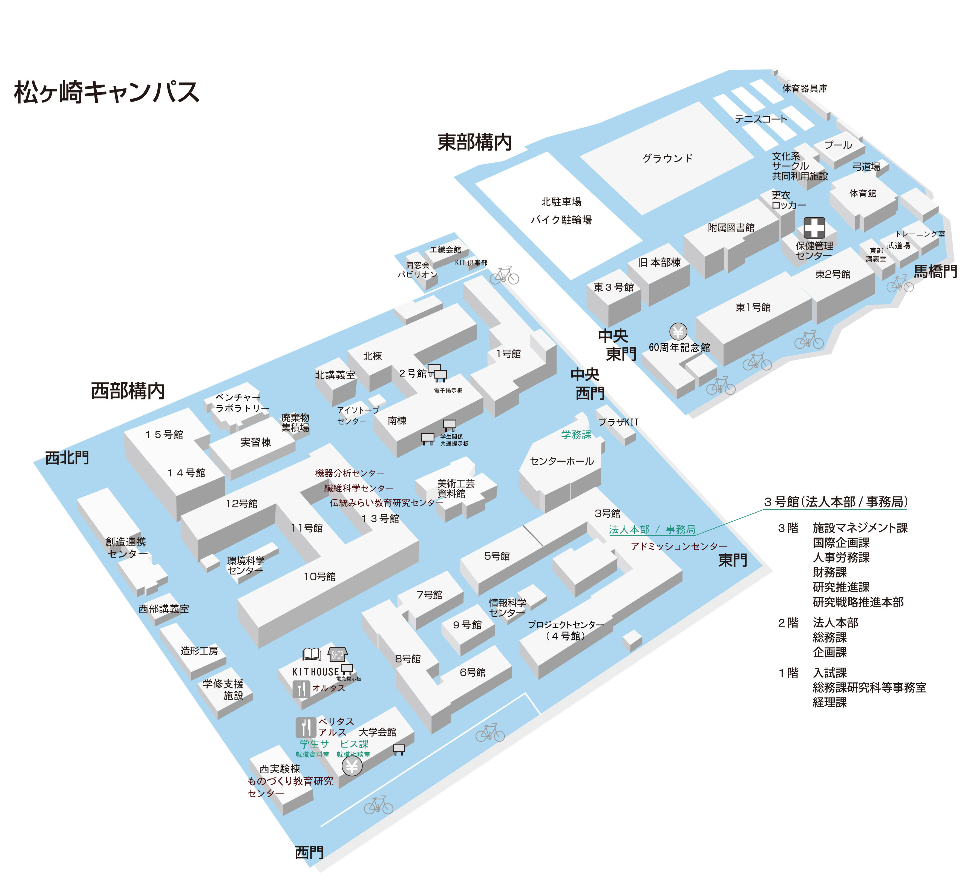
京都工芸繊維大学学生細則 ＜抜粋＞ 昭和25年11月10日制定
（掲示）
第１０条 学生が掲示しようとするときは、責任者の氏名を記載して学生サービス課に提出し、その許可を受けなければならない。
２ 許可を受けた掲示は、学内所定の場所に公示し、特に指定のない限り5日を経過すれば撤去するものとする。
設置予定場所に赤色で■印を記入してください。

